МІНІСТЕРСТВО ОСВІТИ І НАУКИ УКРАЇНИ

НАЦІОНАЛЬНИЙ ТЕХНІЧНИЙ УНІВЕРСИТЕТ

«ХАРКІВСЬКИЙ ПОЛІТЕХНІЧНИЙ ІНСТИТУТ»

Кафедра «Програмна інженерія та інформаційні технології управління»

Звіт з лабораторної роботи №1

З предмету «Організація баз даних і знань»

Виконав

Студент групи КН-36а

Рубан Ю.Д.

Перевірили:

Козуля М.М.

Лютенко І.В.

Харків

2017

**1) Описание задачи**

Некоторая фирма приобретает товары у различных поставщиков (как юридических, так и физических лиц). Приобретение товаров осуществляется партиями и оформляется в виде договоров на поставку. Каждый договор на поставку товара имеет уникальный номер и может быть заключен только с одним поставщиком. В документах по каждому договору для каждого товара указываются: наименование, размер поставленной партии и цена (в грн.). Для хранения и обработки подобной информации средствами СУБД Access может быть использована база данных (БД).

**2) Выполнение работы**

1. Создано на диске ПЭВМ рабочий каталог с произвольным именем (например, ACCLAB).

2. Произведен запуск СУБД Access.

3. Создано базу данных.

4. Создано таблицы баз данных.

5. Установлены отношения ссылочной целостности между системами.

6. Осуществлен ввод данных в таблицы.

7. Произведено ознакомление с ссылочной системой, путем удаления и модификации данных.

8. Выполнено сохранение файла баз данных на диск.

Окончательный вид БД показан на рисунке 1

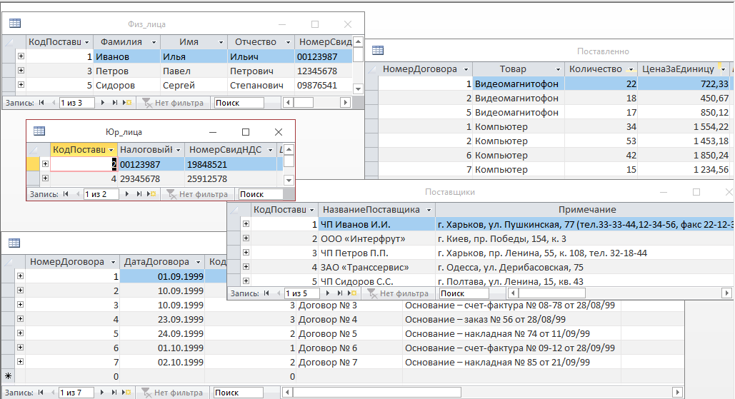

Рисунок 1

**3) Структура базы данных**

Структура базы данных изображена на рисунке 2.

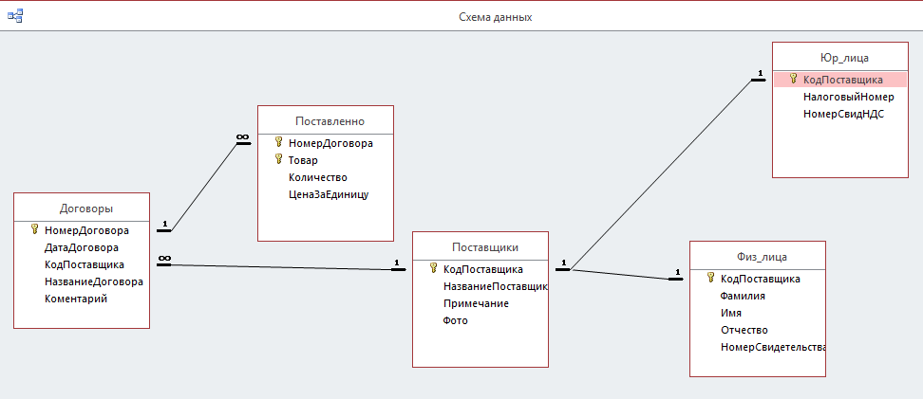

Рисунок 2

**4) Результаты по исследованию ссылочной целостности между таблицами**

Ссылочная целостность – это ограничение базы данных, гарантирующее, что ссылки между данными являются правомерными и не поврежденными.

Поддержка ссылочной целостности дает ряд преимуществ, таких как уменьшение количества ошибок при разработке БД и улучшение качества данных в самой базе данных.

**5) Выводы**

В данной лабораторной работе была создана база данных обеспечивающая закупку некоторого товара у ряда поставщиков, а также были заданы связи между таблицами, которые обеспечивают ссылочную целостность между таблицами.